|  |
| --- |
| **МИНИСТЕРСТВО НАУКИ И ВЫСШЕГО ОБРАЗОВАНИЯ РОССИЙСКОЙ ФЕДЕРАЦИИ** |
| **федеральное государственное бюджетное образовательное учреждение высшего образования «Российский экономический университет имени Г.В. Плеханова»**  **Московский приборостроительный техникум** |

**ОТЧЕТ**

по учебной практике

УП.04.01

Внедрение и поддержка программного обеспечения .

Профессионального модуля ПМ.02.01

Разработка и администрирование баз данных .

Специальность 09.02.07

Информационные системы и программирование .

Студент Магомедов Закир Асланович.

*(фамилия, имя, отчество)*

Группа П50-3-20

Руководитель по практической подготовке от техникума

Пахомов Даниил Александрович.

*(фамилия, имя, отчество)*

«__» ______ 2023 года

**Практическая работа №2**

Цель работы: Создать приложение, в котором реализован паттерн DAO (Data Access Object) для работы с данными в базе данных. Приложение должно включать 5 моделей с 4 полями в каждой, навигацию по веб-сайту с использованием стилей (Bootstrap) и универсальный класс для обработки CRUD-операций над моделями.

Создаём папку controller в которой расписывается вся логика CRUD действий для каждой модели OrderController, UserController, WeaponController.

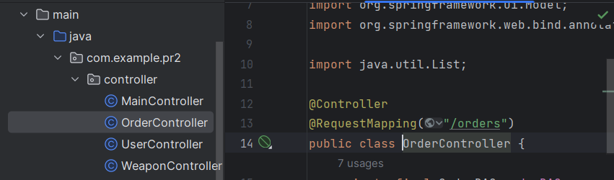

Рисунок 1 Controller

Дальше создаём папку dao в которой происходит обьявление списков и организация доступа к данным в веб-приложении. Она используется для размещения классов и компонентов, которые отвечают за взаимодействие с базой данных или другими источниками данных. Вот для чего она нужна и какие функции выполняет:

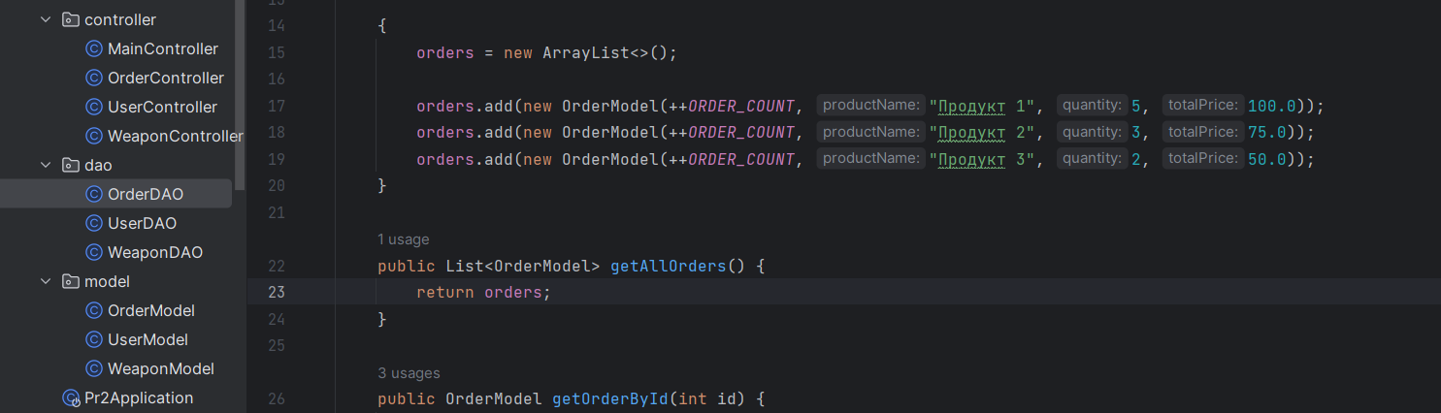

Рисунок 2 DAO

И дальше создаём папку model, которая служит для организации классов, которые представляют модели данных или объекты данных, используемые в приложении

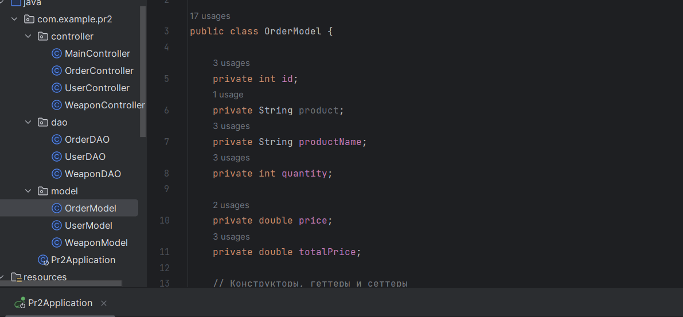

Рисунок 3 Model

И также создаём html файлы для каждой модели.

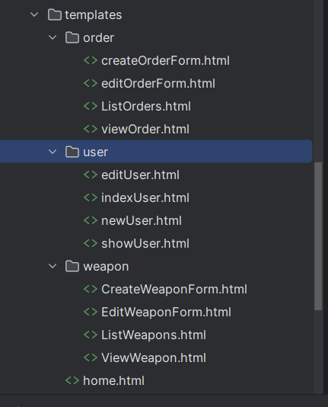

Рисунок 4 html разметка

Теперь продемонстрирую home.html куда мы добавили анимированный задний фон и видим возможность перейти по спискам.



Рисунок 5 Главное меню

Переходим в список пользователей, где мы можем провести все CRUD действия.

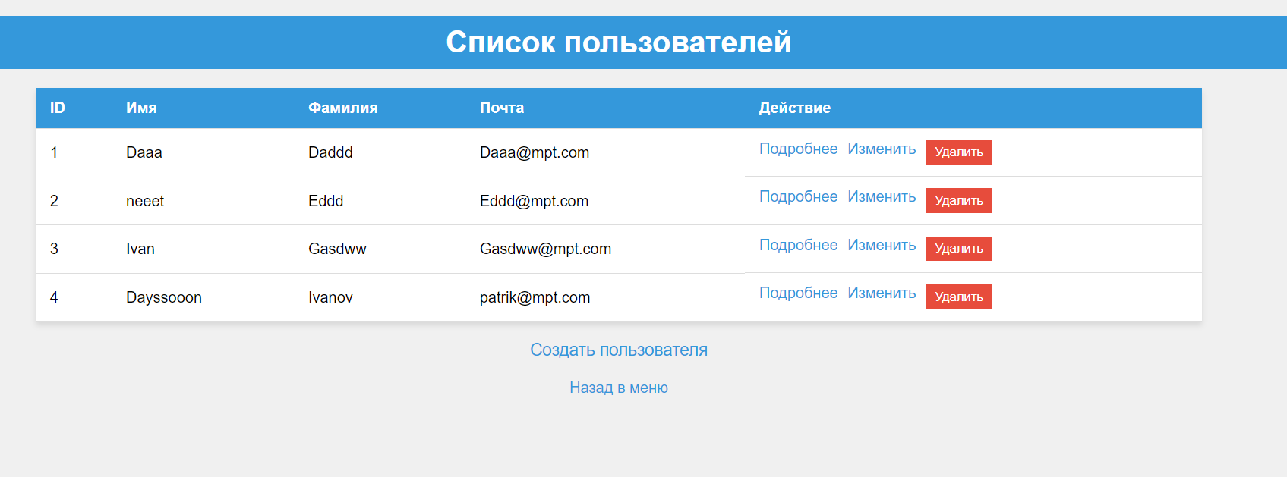

Рисунок 6 Список пользователей

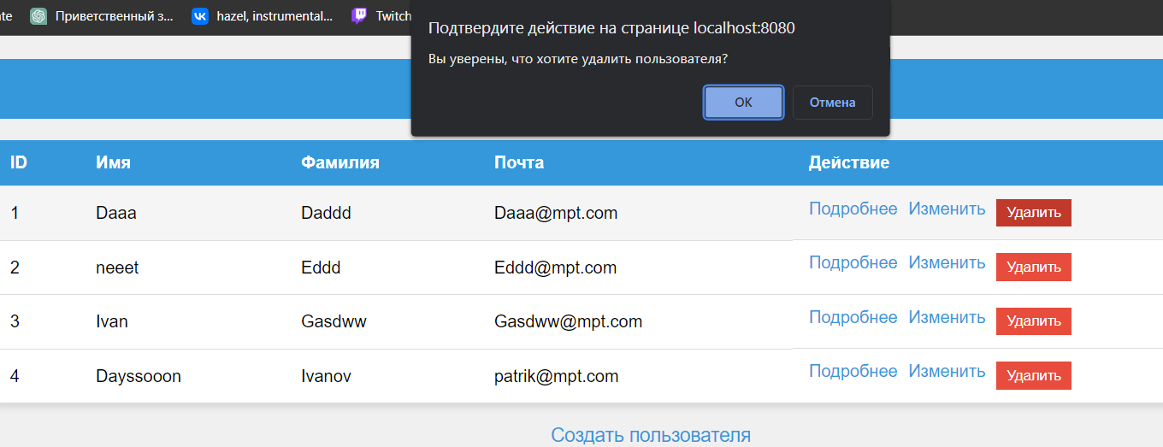

Рисунок 7 Удаление пользователей

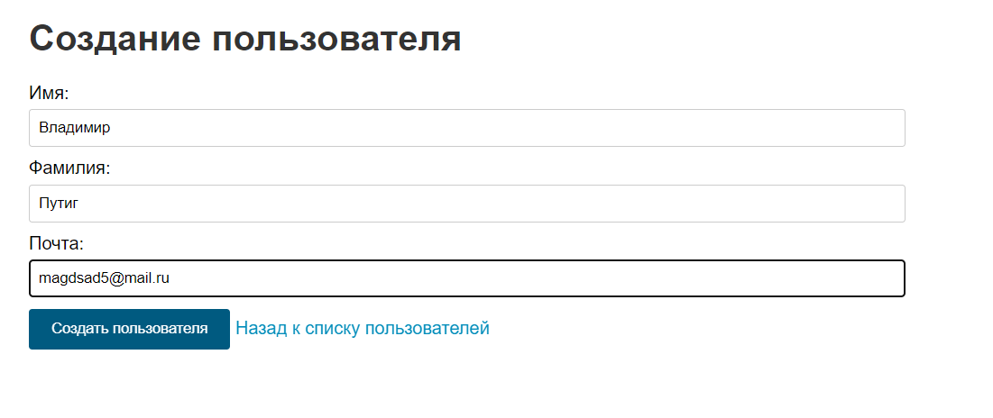

Рисунок 8 Создание пользователей

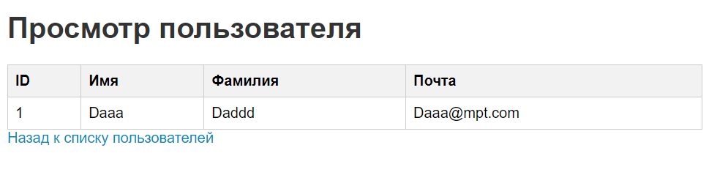

Рисунок 9 Просмотр пользователя

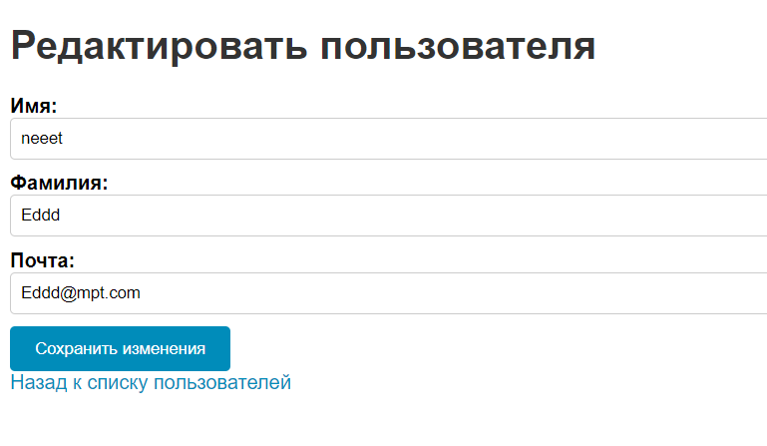

Рисунок 10 Редактирование пользователя

Теперь переходим в “Списки заказов” где также у нас есть возможность выполнить все CRUD действия и сделали дизайн.

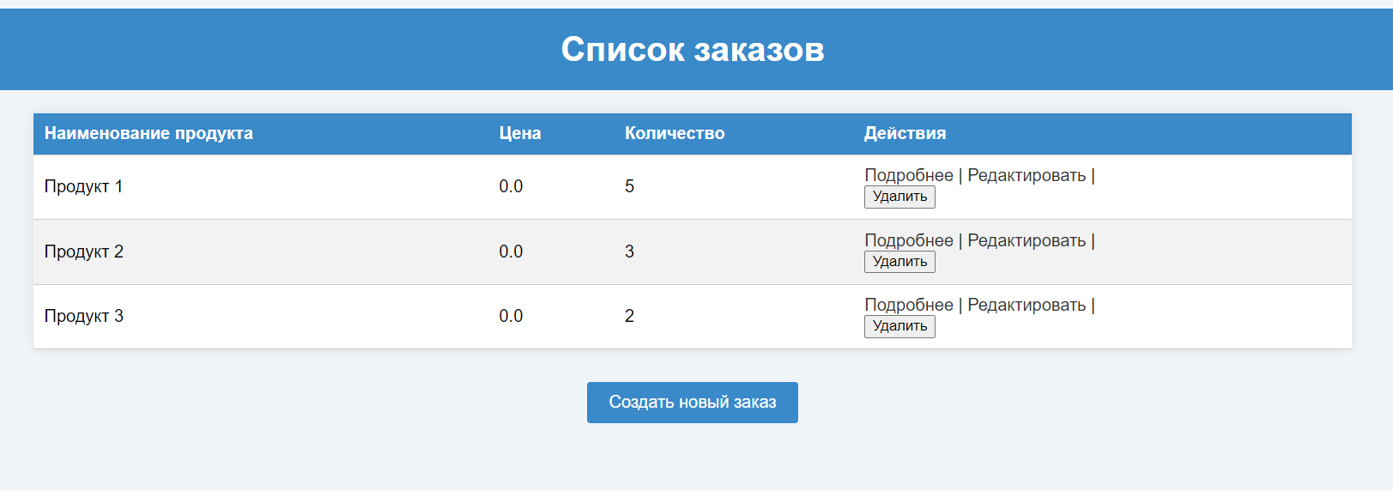

Рисунок 11 Список заказов

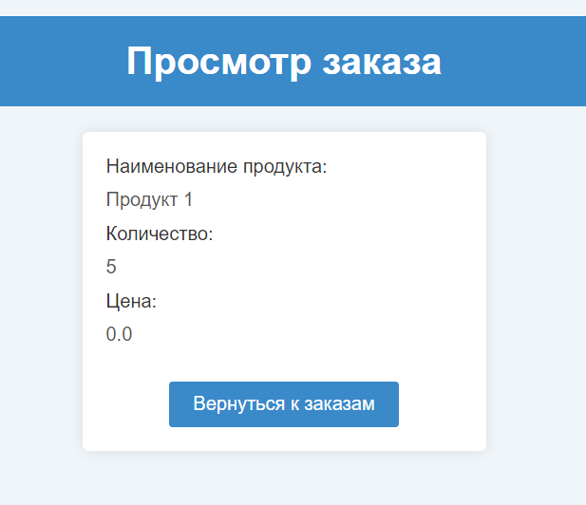

Рисунок 12 Просмотр заказов

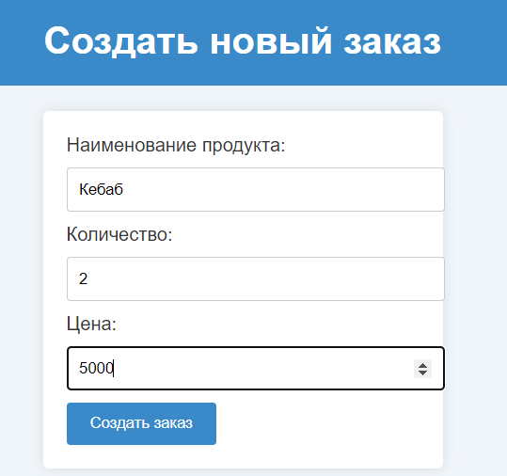

Рисунок 13 Создание нового заказа

Дальше переходим к списку оружия в котором также реализованы все CRUD действия и дизайн.

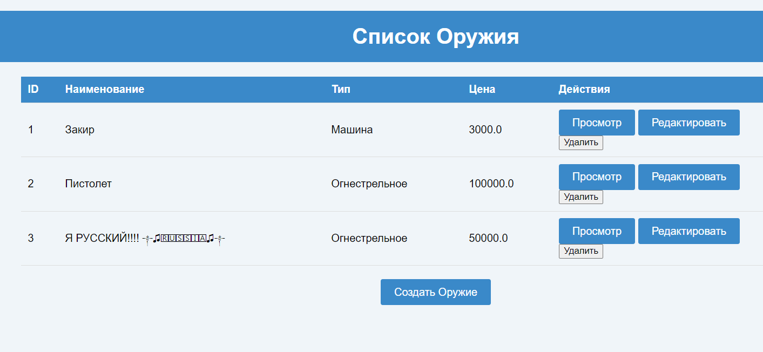

Рисунок 14 Список оружия

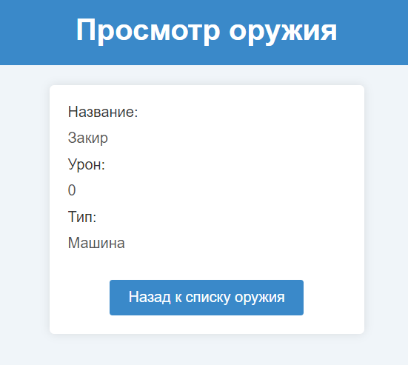

Рисунок 15 Просмотр орудия

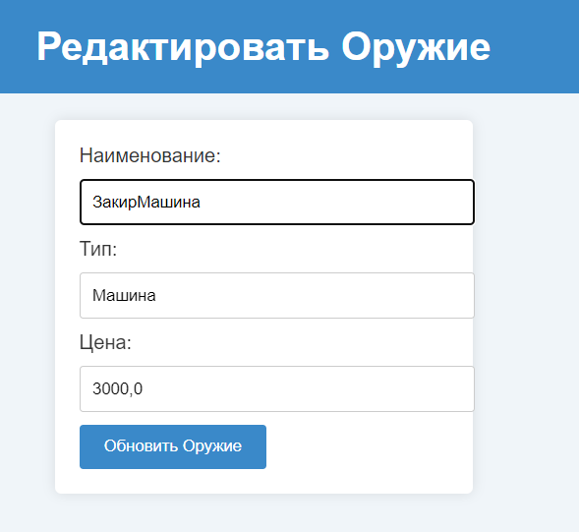

Рисунок 16 Редактировать оружие

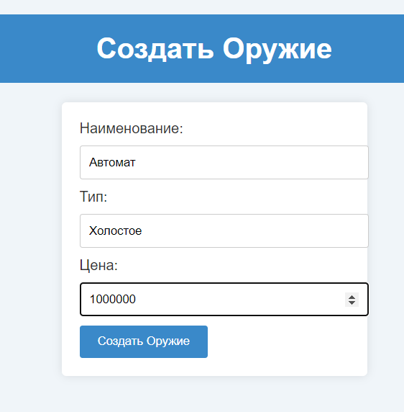

Рисунок 17 Создать оружие

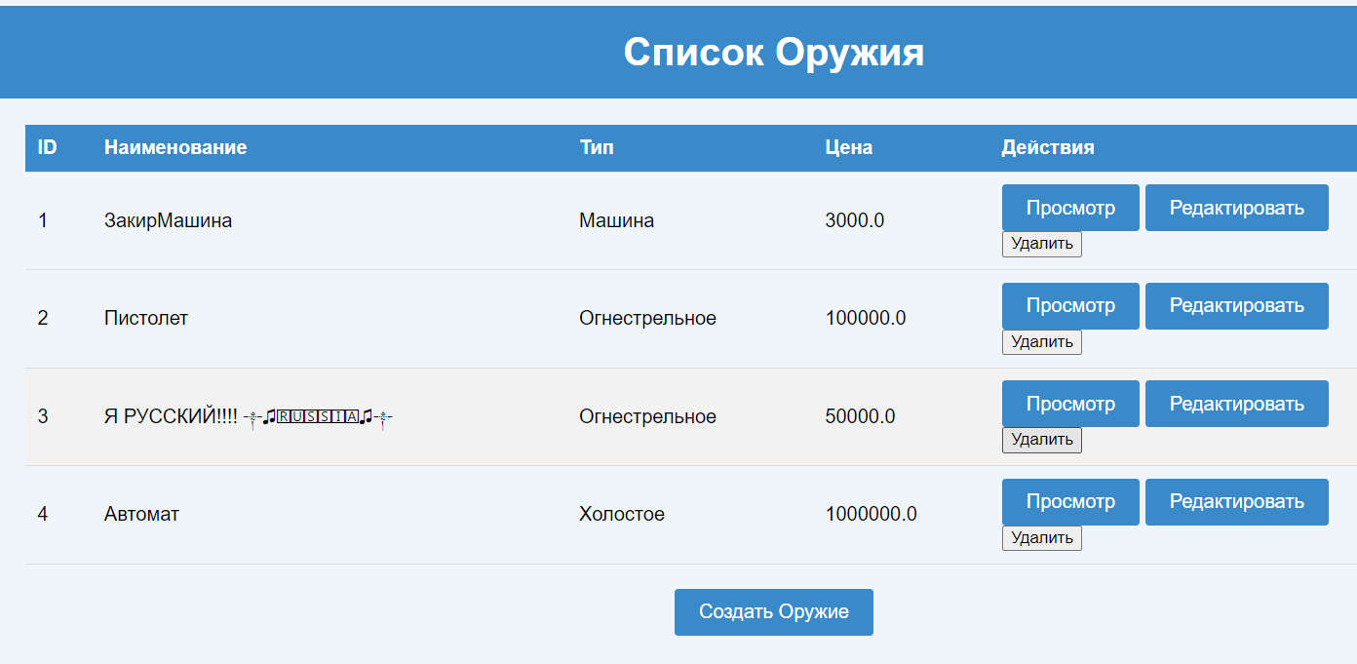

Рисунок 18 Список оружие

Вывод: в ходе работы было создано приложение, которое успешно реализует паттерн DAO для управления данными в базе данных. Основной функционал CRUD (Create, Read, Update, Delete) был вынесен в универсальный класс, что позволяет избежать дублирования кода. Сайт также имеет навигацию между страницами и применяет стили Bootstrap для улучшения внешнего вида.